上党区中心城区E-09-01地块控制性详细规划公示

一、项目名称：上党区中心城区E-09-01地块控制性详细规划。
二、公示时间：2025年10月30日-2025年11月28日，共30日。
三、公示期间我局将有工作人员受理咨询，请广大市民在公示期间提出合理的意见和建议。
四、联系电话：0355-8089356
特此公告

附：公示内容

公示内容

一、区位
本地块位于上党区中心城区东侧，规划范围北起上党区城市主干路黎都东街，东北侧临城市支路，西、南两侧为经坊村农田，占地约3.13公顷。

二、规划情况
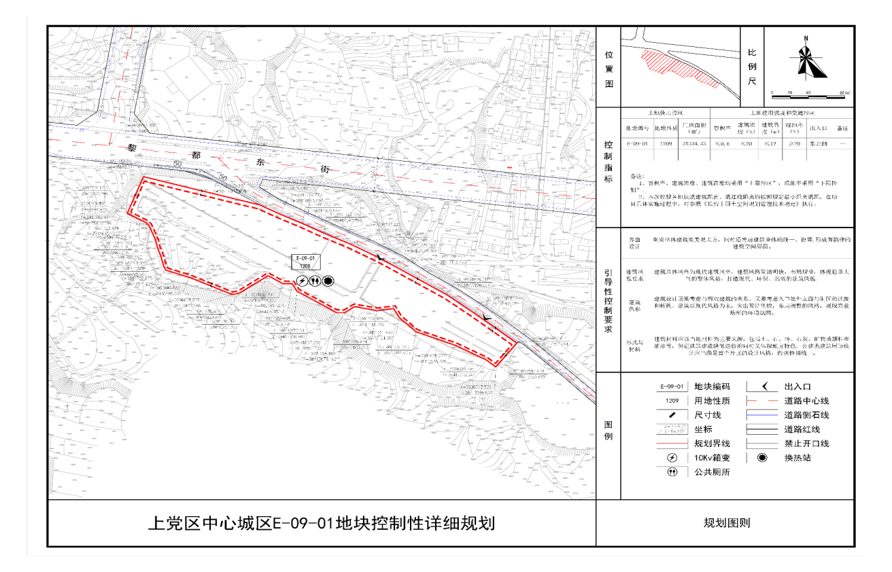
本次规划中的城市建设用地依据《上党区国土空间总体规划（2021—2035）》确定的用地性质，结合《城市用地分类与规划建设用地标准》（GB50137-2011)、《自然资源部办公厅关于印发<国土空间调查、规划、用途管制用地用海分类指南>的通知》（自然资办发〔2020〕51 号）规划，本地块规划为其他交通设施用地（1209）。

